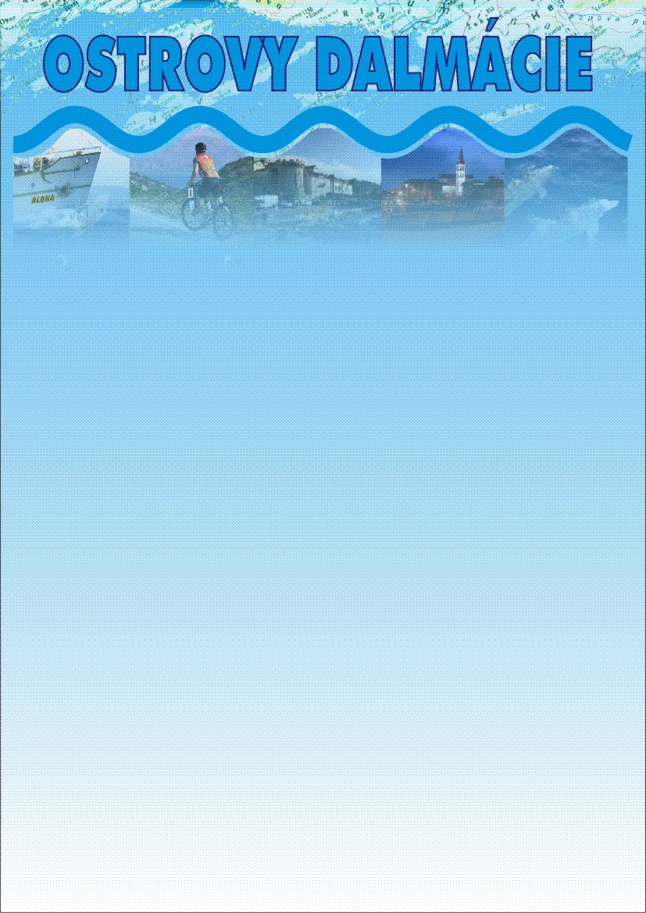

PRAVIDLA CHOVÁNÍ NA LODI

1. Cestující na lodi jsou povinni řídit se pokyny kapitána, který odpovídá za bezpečnost cestujících a posádky.

2. Z důvodů evidence cestujících ( lodní kniha ) je nutno předložit po nalodění kapitánovi cestovní pasy.

3. Záchranné pásy jsou umístěny pod sedadly lavic v salonu.

4. Respektuje dobu podávání jídla, nenoste laskavě do lodního salonu vlastní nápoje.

5. Windsurfing, potápění, plavání a skákání z lodě provozujete na vlastní riziko, nevzdalujte se daleko od lodě.

6. Šetřete laskavě vodou a elektrickým proudem.

7. Respektujte laskavě od 24:00 noční klid.

8. Pokud způsobíte na lodi jakoukoli škodu, řešte laskavě s delegátem, který věc projedná s kapitánem a sdělí vám závěr.

9. Je zakázáno :
- kouřit v kajutách
- koupat se pokud je motor v chodu
- šplhat po stěžních
- házet do moře odpadky
- pohybovat se po palubě během bouře
- nosit vybavení kajut ( vč. pokrývek ) mimo kajutu

Kapitán, celá posádka a delegát AGM TRAVEL jsou vám k dispozici pro jakýkoli dotaz, stížnost či reklamaci, vynasnažíme se, aby váš pobyt na lodi byl co nejpříjemnější !



Severozápadní IV 382/45, 141 00 Praha 4
Tel./fax +420 272 761 820, +420 602 611 566

e-mail : agmtravel@agmtravel.cz, http://www.agmtravel.cz

